3 февраля Старооскольский техникум технологий и дизайна встречал гостей – у нас проходила педагогическая стажировка руководящих работников профессиональных образовательных организаций Белгородской области по направлению «Методическая деятельность». Педстажировка состоялась в рамках проблемных курсов повышения квалификации, которые проходят в ОГАОУ ДПО «БелИРО».
Тема педстажировки - «Методологические основы разработки ОПОП в соответствии ФГОС ТОП-50» - очень актуальна сегодня. Представители почти всех профессиональных образовательных организаций Белгородской области прибыли в Старый Оскол для обсуждения вопросов, которые касаются всех, кто связан с профессиональным образованием.
Регистрация участников педстажировки:
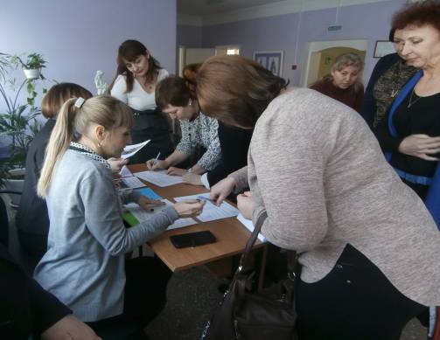
На пленарном заседании обсуждались два серьезных вопроса: «Методологические основы разработки ОПОП в соответствии ФГОС ТОП-50», который осветила заместитель директора по учебной работе Жеребцова О.П., и «WS в рамках реализации ФГОС ТОП-50», с которым выступила Титова И.В., заместитель директора по учебно-производственной работе.
Выступление О.П. Жеребцовой:
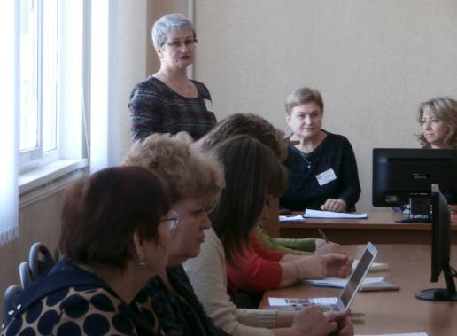
После теоретической части педстажировки гостям предложили практическую часть, представленную работой в творческих группах. Каждая группа (их было три) обсуждала свой вопрос: «Сравнительный анализ ФГОС 3 и ФГОС 4 (ФГОС ТОП-50)», «Разработка спецификации на профессиональный модуль в соответствии ФГОС ТОП-50 и ПС», «Демонстрационный экзамен: проблемы, пути решения».

Творческие группы за работой:
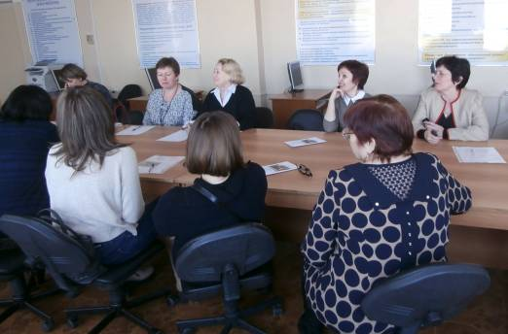
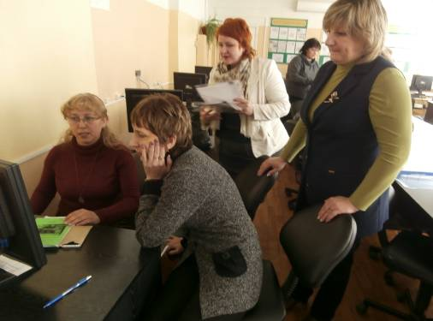

Затем стажеров пригласили посетить мастер-классы.

Мастер-класс преподавателей Кислицыной В.П. и Бородиной А.Ю. «Применение дарсонвализации (аппаратная косметология)»:
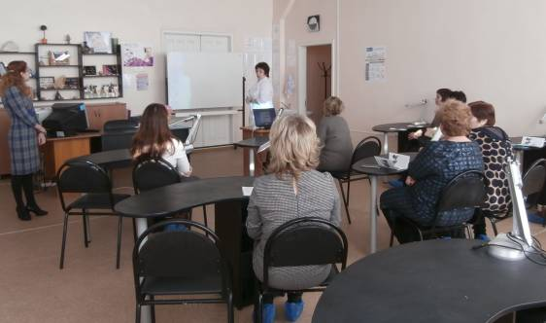

Мастер-класс «Элементы выполнения конкурсных причёсок в тенденциях WS» преподавателей Малиновской О.В. и Селютиной А.С.:

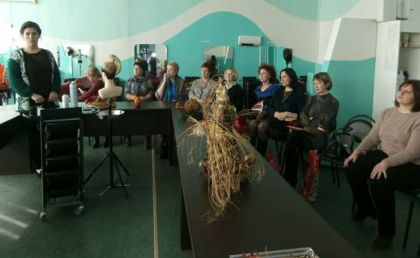
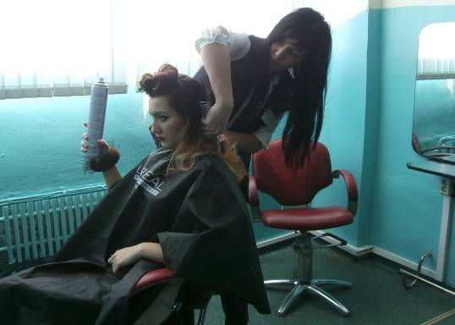

Мастер-класс «SPA - маникюр» молодого и перспективного преподавателя Отрепьевой В.Д.:
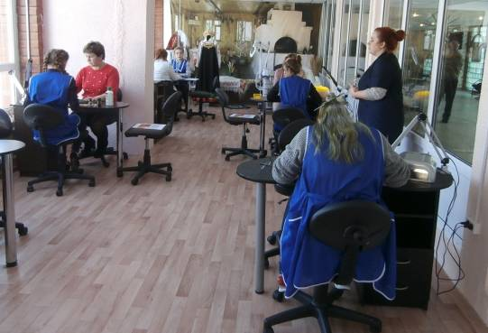

Мастер-класс «Использование аппарата диагностики (дерматоскопия) кожи
и волос» преподавателя Барониной Е.Г.:
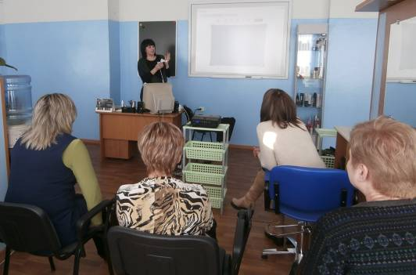

Участники педагогической стажировки поблагодарили директора Ткалич С.В. и коллектив ОГАПОУ «Старооскольский техникум технологий и дизайна» за хорошую организацию и проведение педагогической стажировки. Гости пожелали Старооскольскому техникуму технологий и дизайна успехов и процветания.

Старший преподаватель кафедры профобразования ОГАОУ ДПО «БелИРО» Садовая М.В. и старший методист кафедры профобразования ОГАОУ ДПО «БелИРО» Авилова А.В.:
